1. Marque con un círculo la opción correcta:
   1. Los organismos de la división Haptophyta:
      1. Son denominados cocolitofóridos debido a la presencia de placas de carbonato de calcio.
      2. Son organismos fitobentonicos.
      3. Ambas son verdaderas.
   2. Los cistos de Haematococcus pluvialis son:
      1. Cigotos de resistencia de importancia económica.
      2. Celulas vegetativas (n), que pierden los flagelos, engrosan la pared y acumulan astaxantina.
      3. Celulas vegetativas (2n), que pierden los flagelos, engrosan la pared y acumulan astaxantina.
   3. Los organismos de la división Glaucophyta son denominadas “fósiles vivientes” por:
      1. Presentar un nucleomorfo intraplastidial.
      2. Presentan mureína en su cubierta cloroplástica.
      3. Ambas son correctas.
   4. Los euglenófitos:
      1. Son indicadores de ambientes acidos.
      2. Son indicadores de ambientes salobres.
      3. Son indicadores de ambientes ricos en materia orgánica.
   5. Un hipnocigoto es:
      1. Un cigoto móvil.
      2. Un cigoto de crecimiento.
      3. Un cigoto de resistencia.
   6. Para determinar la densidad celular (N° celulas/litro) de una floración fitoplanctonica el muestreo se realiza con:
      1. Una red conica con una malla menor a 20 micras.
      2. Una botella de tipo Van Dorn con un volumen determinado.
      3. Ninguna es correcta.
   7. De acuerdo con:
      1. Whittaker, Nostoc pertenece al reino Morena y Pinnularia al reino Protista.
      2. Adl, Nostoc pertenece al dominio Archaea y Pinnularia al ensamble Archaeplastida.
      3. Linneo, las algas y hongos pertenecen a la división Thallophyta.
   8. El periplasto:
      1. Es una cubierta celular compuesto por celulosa.
      2. Es una cubierta celular ubicado por debajo de la membrana plasmática.
      3. Ninguna es correcta.
   9. Los heterocistos cumplen la siguiente función:
      1. Acumulación de cianoficina.
      2. Fijación de nitrógeno atmosférico.
      3. Ninguna es correcta.
   10. Dos filamentos compatibles de Spirogyra, de 5 celulas cada uno, por conjugación escalariforme puede producir como máximo:
       1. 5 cigósporas.
       2. 10 cigósporas.
       3. Ninguna es correcta.
2. De acuerdo con el ciclo de vida de la figura:
   1. Defina el ciclo de vida.
   2. ¿Qué número cromosómico presenta el estadio B si el estadio A presenta 20 cromosomas?
   3. Rotule los recuadros del esquema e indique donde ocurre la fecundación y la meiosis.
   4. Indique a que genero corresponde este ciclo.
   5. Explique que estrategia se usa en maricultura para producir esporofitos de este tipo de algas.
3. 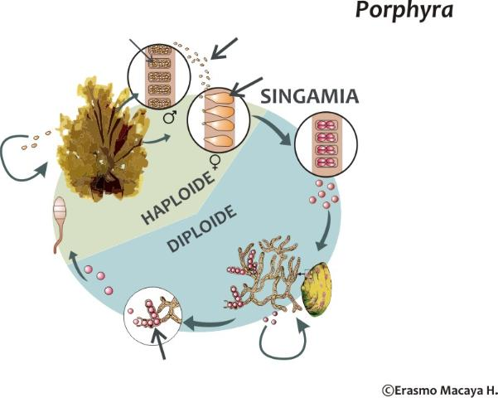Defina los siguientes términos, mencionando en que grupos u organismos se presentan: rafe, sifón, acineto y anteridio.
4. Una investigación científica arrojo la siguiente conclusión: “las especies de dinoflagelados halladas en el lago Paso de las Piedras son organismos cocoides de vida libre, con varios cloroplastos rodeados por cuatro unidades de membrana, clorofilas b y c, paredes celulares con placas de celulosa y con ciclos de vida H, d”. De acuerdo con sus conocimientos identifique el/los errores y reescriba la conclusión.
5. Esquematice y rotule un representante de la división Euglenophyta.
   1. Indique que Ficocoloides se extraen de las algas de la división Phaeophyta.
   2. Señale de que parte del talo provienen.
   3. Mencione dos aplicaciones industriales de estos compuestos.
6. Explique que una floración algal nociva (FAN):
   1. Indique dos ejemplos que pueden producirlas y señale a q división pertenecen.
   2. Mencione una sustancia responsable del efecto nocivo y explique que provoca ene l hombre.
7. Complete la siguiente tabla:

|  |  |  |  |  |
| --- | --- | --- | --- | --- |
|  | Bacillariophyceae | Cyanophyceae | Phaeophyceae | Euglenophyceae |
| Clorofilas |  |  |  |  |
| Sustancia de reserva y ubicación |  |  |  |  |
| Reproducción sexual (si/no, tipo) |  |  |  |  |

1. 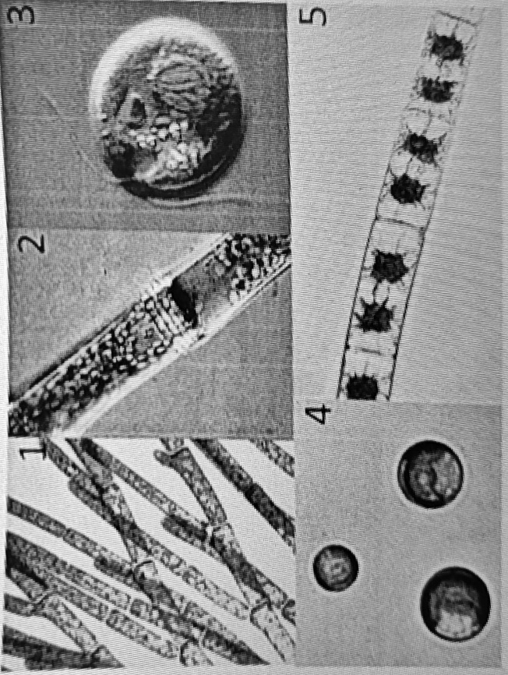Realice una clave dicotómica con caracteres morfológicos que permita diferenciar las siguientes especies. Coloque al lado de cada sentencia el genero o, en su defecto, el numero de la especie.
2. Como parte de un estudio de los ciclos de vida de diversos ejemplares algales, en los cuales el núcleo cigótico presenta 10 cromosomas, indique el numero cromosómico:
   1. Las celulas vegetativas de los organismos con ciclo de vida, H, h:
   2. El esporofito de los organismos con ciclo de vida, D, h+d:
   3. El carposporofito de los organismos con ciclo de vida, T, h+d:
   4. Las celulas vegetativas de los organismos con ciclo de vida, H, d:
3. De acuerdo con la figura:
   1. 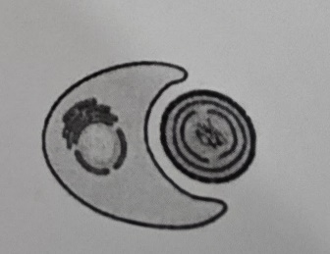Explique el tipo de endosimbiosis y las características del cloroplasto originado.
   2. Mención las divisiones algales que evolucionaron a partir de esta interacción.